Cor1Fit New Design

1. اللوجو نستخدم ١ ابيض واللون العادي (اللوجو الجديد)
2. ١ تحت الصورة التعريفية=> استشارة ٢- تقييم - تصميم البرنامج
3. برامجنا التدريبية=> الباقات التدريبية (داخل كل باقة موجود البرامج )
4. الأسئلة الشائعة عامة في الصفحة الرئيسية وداخل البرنامج أسئلة مخصصة عنه
5. إضافة أيقونة الدعم الفني : واتساب – ايميل – جوال
6. في الهيدر إضافة ايقونة للاستفسار popup
7. صفحة البرامج: صورة– اسم البرنامج – السعر – احجز الآن

<https://www.tadarab.com>

1. صفحة البرنامج:

تفاصيل البرنامج فوق –فورمة الاستفسار تبقى تحت – الفيديو popup

البرنامج التدريبي يظهر للعميل على حسب الكالندر التمارين باليوم

* إمكانية تغيير التمارين لأي يوم
* عمل أيام راحة في داخل الأسبوع
* في الأدمن نختار التاريخ الذي يبدأ منه البرنامج

1. نشيل العضلة المستهدفة ونحط الراحة بين المجموعات

* عدد المجموعات
* مدة الراحة بين المجموعات
* مدة الراحة بين التمارين
* ملاحظة تكون موجودة في الأدمن متاحة عن الحاجة

1. الجمل أدناه تكون متاحة للتعدي في الأدمن

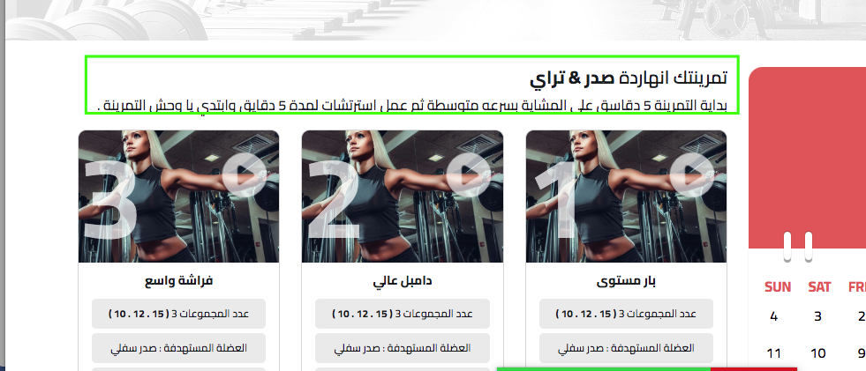

1. في الملف الشخصي هنضيف تاب جديد بعنوان "لياقتي" :

* الطول
* الوزن
* وزن العضلاتSMM
* نسبة الدهونPBF
* محيط الخصر
* محيط الهيب

اتاحة ارفاق صورة لقياسات الجسم inbody

1. إمكانية إضافة معلومات لياقتي جديدة محدثة بعد نهاية البرنامج التدريبي  
   وتكون موجودة في حسابة كأرشيف للتطور
2. تعديل صفحة الدفع كما يلي

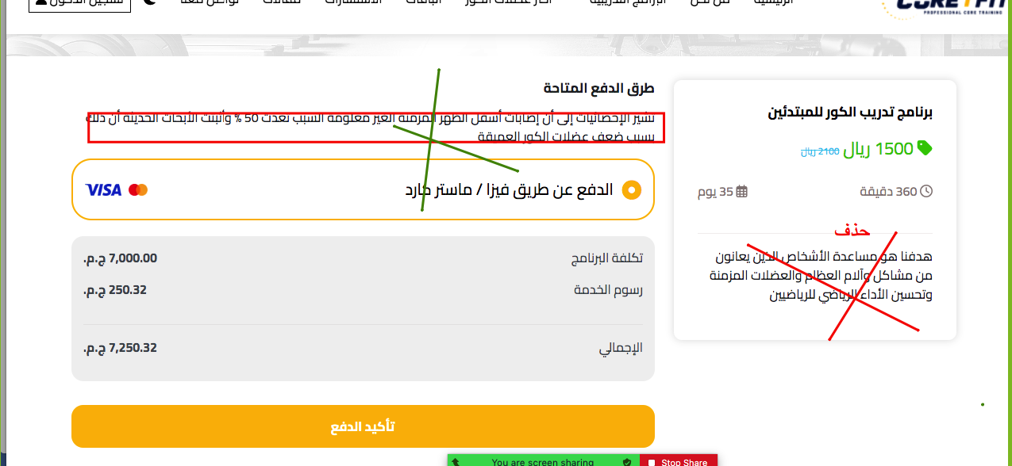

كده

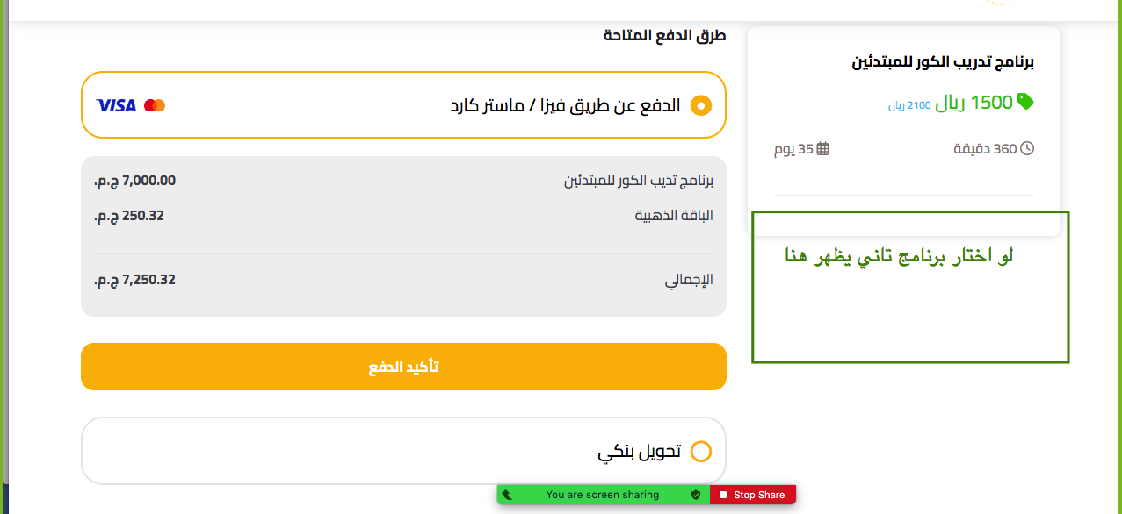

10- صفحة الاستشارات:

* نزود رقم الجوال مع البيانات
* هنضيف خيار ارغب في التسجيل بالموقع وفي هذه الحالة يطلب منه ادخال كلمة مرور
* تغير اللون الأحمر في صفحة الاستشارات

تأكيد الدفع تكون باللون الأخضر

١١ – صفحة الشكر بعد عملية الدفع ووضع خيارات للانتقال داخل الموقع

١٢- إضافة popup للإعلان عن أي عروض جديدة موجودة بالموقع